

Московский Дом Национальностей (зал № 2)
среда, 02 апреля 2014, (18.30)
Греческий культурный центр рад приветствовать Вас на специальном вечере Святая Гора «Афон» и его современный Святой, в рамках которого будут показаны документальные телевизионные фильмы: «Старец Порфирий Святогорец, Современный Святой Православия», «Отшельники Святой горы», а также состоится встреча с автором, журналистом и руководителем церковной электронной газеты «Agioritiko vima» (agioritikovima.gr) Георгиосом Теохарисом.

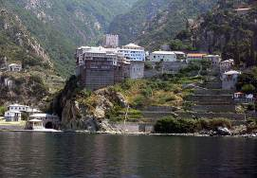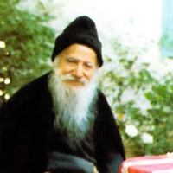
Οίκος Εθνοτήτων Μόσχας

Τετάρτη, 2 Απριλίου 2014, (18.30)

Το Κέντρο Ελληνικού Πολιτισμού είναι στην ευχάριστη θέση να σας καλωσορίσει σε εκδήλωση με θέμα «΄Αθως: Το Ιερό βουνό και ο σύγχρονος ΄Αγιός του», στα πλαίσια της οποίας θα προβληθούν τα τηλεοπτικά αφιερώματα: «Γέροντας Πορφύριος Αγιορείτης/ ο σύχρονος ΄Αγιος της Ορθοδοξίας», «Ασκητές Αγίου Ορους: μέρος α΄- β’», καθώς και θα υπάρξει συνάντηση γνωριμίας με τον Έλληνα δημοσιογράφο και διευθυντή της εκκλησιαστικής ηλεκτρονικής εφημερίδας «Αγιορείτικο Βήμα» (agioritikovima.gr) Γιώργο Θεοχάρη.

